29 участков для строительства жилья включены в «Банк земли» Астраханской области

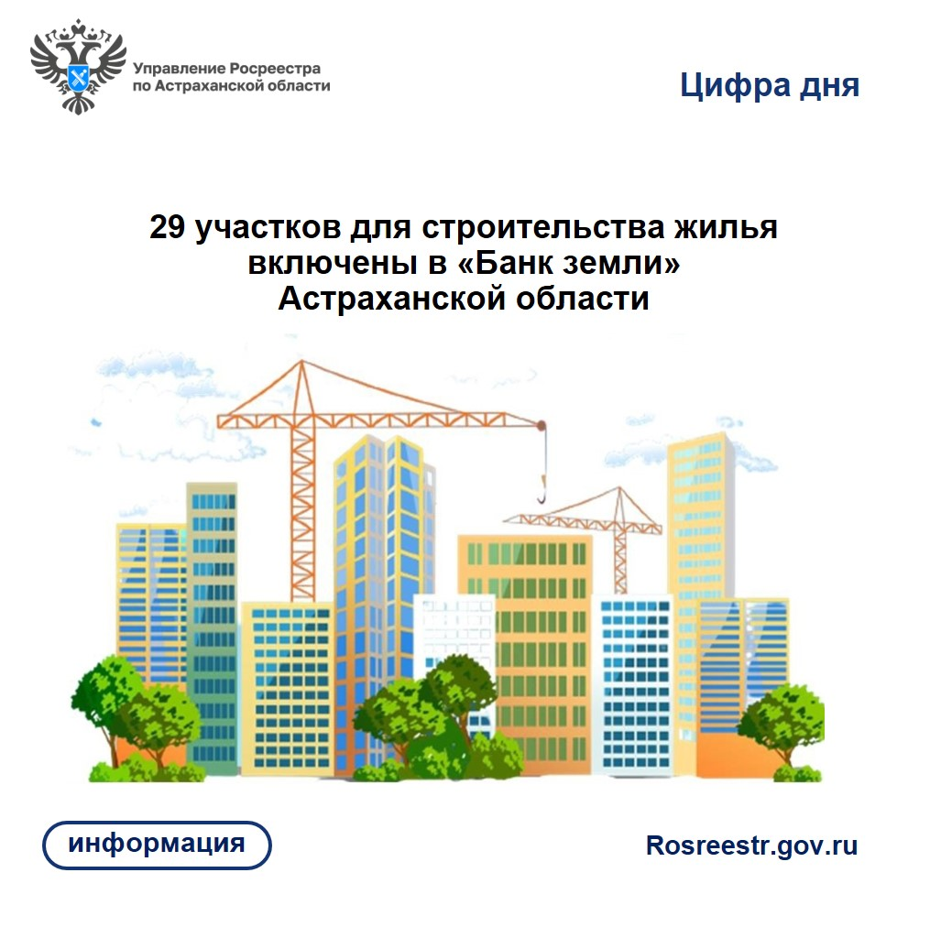В 2023 году в Астраханской области продолжается реализация проекта Росреестра «Земля для стройки», предусматривающего выявление земель для их вовлечения под жилищное строительство.

Планомерная работа по анализу эффективности использования земель ведется Росреестром в каждом субъекте в рамках оперативных штабов, созданных на уровне регионов, с привлечением представителей органов исполнительной власти и органов местного самоуправления.

Специалисты оперативного штаба постоянно проводят актуализацию данных, уточняют фактическое использование выявленных земельных участков, а также проводят работу по выявлению новых. Сведения сервиса «Земля для стройки» регулярно обновляются – добавляются вновь выявленные, исключаются вовлеченные в оборот земли.

Так, за 4 месяца 2023 года в Астраханской области дополнительно были выявлены 29 земельных участков и территорий, общей площадью более 6 га, с возможностью вовлечения в оборот под жилищное строительство, расположенных в Красноярском, Камызякском, Приволжском районах Астраханской области и г. Астрахани. За этот же период 303 земельных участка, расположенных на ранее выявленных территориях, были вовлечены в оборот (предоставлены гражданам) под индивидуальное жилищное строительство.

«Таким образом, по состоянию на 01 мая 2023 г. в Астраханской области имеется 209 свободных земельных участков (территорий) общей площадью 1 254 га., которые могут быть вовлечены в оборот в целях жилищного строительства. Сведения о них доступны на сервисе официального сайта Росреестра «Публичная кадастровая карта» в едином информационном ресурсе «Земля для стройки»», - поясняет заместитель руководителя Управления Росреестра по Астраханской области Дмитрий Никулин.
Напомним, что для поиска земельных участков и территорий, имеющих потенциал вовлечения в оборот для жилищного строительства, необходимо зайти на сайт Публичной кадастровой карты: https://pkk.rosreestr.ru, выбрать вкладку «Участки» - «Земля для стройки» и ввести в строку поиска номер региона, двоеточие и звездочку (без пробелов). Например, в Астраханской области это «30:*». Для создания обращения необходимо нажать на ссылку «Подать обращение» в информационном окне по соответствующему объекту.

«Сервис «Земля для стройки» востребован, он стал удобным инструментом, с помощью которого граждане и инвесторы могут оценить и выбрать в режиме онлайн подходящие для строительства жилья земли»», - комментирует заместитель директора филиала ППК «Роскадастр» по Астраханской области Екатерина Синявина.

Материал подготовлен Управлением Росреестра и филиалом ППК «Роскадастр» по Астраханской области
Контакты для СМИ:
Телефон: +7(8512) 51 34 70
Электронная почта: pressd_30@r30.rosreestr.ru
Сайт: https://rosreestr.gov.ru
Мы в одноклассниках: https://ok.ru/group57442898411746
Мы в телеграм: https://t.me/rosreestr30
Мы в контакте: https://m.vk.com/rosreestr30

